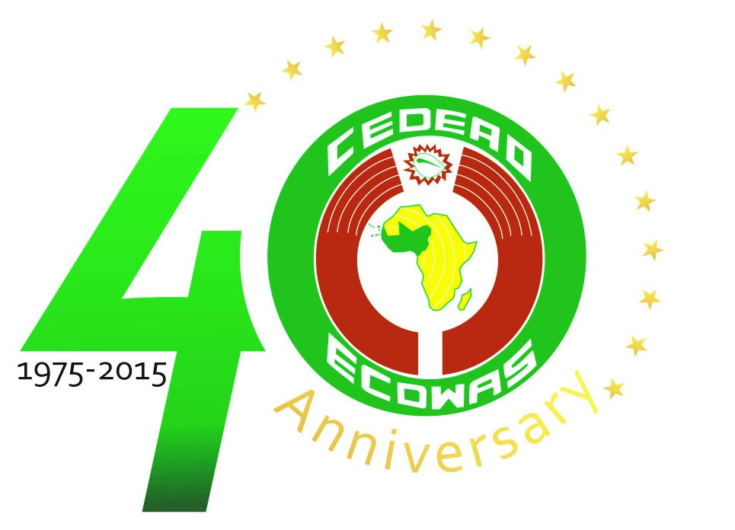

COMMUNIQUE DE PRESSE
PRESS RELEASE

 | Contribute to Ebola prevention by raising your community’s awareness on the fact that one is not condemned to die when infected with Ebola.
N°050/2015 Ouagadougou , Le 1 Mars 2015

DEMARRAGE DE LA 24ème FETE DU CINEMA AFRICAIN A OUAGADOUGOU
Le Premier ministre de la transition du Burkina Faso, Yacouba Isaac Zida, a donné, ce samedi 28 février 2015 dans l’après-midi, le clap officiel d’ouverture du 24ème Festival panafricain du cinéma et de la télévision de Ouagadougou (Fespaco), en présence de plusieurs centaines de professionnels du septième art venus d’Afrique et du reste du monde.
Cette manifestation culturelle biennale, dont la présente édition est placée sous le thème : «Cinéma africain, productions et diffusion à l’ère du numérique», se poursuivra jusqu’au samedi 7 mars et verra la participation et l’implication de nombreux partenaires parmi lesquels la CEDEAO, qui y prendra une part active cette année encore.
L’organisation ouest-africaine, qui accompagne sans discontinuer le déroulement du Fespaco depuis l’année 1993, a décidé d’innover cette année en instituant un prix de la meilleure réalisatrice, doté de 10 millions de F CFA, et qui viendra seconder le prix de l’intégration qu’elle décernait depuis des années et qui s’élève depuis la précédente édition à 15 millions de F CFA.
La cérémonie de lancement du 24ème Fespaco, haute en couleurs et placée sous le signe de l’ouverture, s’est déroulée dans une ambiance de fête avec la prestation de nombreux artistes parmi lesquels un ballet de danseurs et acrobates pleins de talents ainsi le chanteur sénégalais Ismaël Lô, fortement acclamés par un public nombreux et visiblement conquis.
Dans le discours d’ouverture prononcé au nom du gouvernement de transition du Burkina Faso, le ministre de la Culture et du Tourisme, Jean-Claude Dioma, a évoqué le doute qui a plané un moment sur la tenue du Fespaco du fait de menaces de type sécuritaire et sanitaire, doute finalement levé grâce à la volonté des autorités et du peuple de faire face à tous les défis.
Après avoir donné l’assurance que toutes les dispositions ont été prises pour offrir «une plateforme d’activités profitable à tous», M. Dioma a insisté sur le thème de la présente édition en invitant les participants au colloque devant réfléchir sur la problématique du numérique à «trouver les stratégies adéquates pour la maîtrise de cette nouvelle technologie» dans l’intérêt de l’Afrique.
Auparavant, après l’allocution de bienvenue du chef de la Délégation spéciale de la commune de Ouagadougou, Damien Gampiné, le délégué général du Fespaco, Ardiouma Soma, avait décliné le programme de cette semaine de fête du cinéma africain qui prévoit 456 séances dans 7 salles de projection devant 915 professionnels avec deux salles pour les projections spéciales.
M. Soma a aussi évoqué le marché du film (Mica) où sont représentés 27 pays pour 105 œuvres inscrites, avec 46 stands promotionnels, 14 cabines de visionnement et 7 000 visiteurs attendus et où l’on espère au moins atteindre le même nombre de contrats signés que lors de la précédente édition, en 2013, soit une vingtaine.
Comme le ministre de la Culture et du Tourisme, le délégué général du Fespaco a aussi rendu hommage à l’Egypte, pays invité d’honneur de cette 24ème édition du Festival panafricain du cinéma et de la télévision de Ouagadougou.
A noter que le président de la Commission de la CEDEAO, Kadré Désiré Ouédraogo, remettra personnellement les prix et les trophées attribués par son institution au cours de la cérémonie de clôture.
La CEDEAO s’est en outre dotée d’un stand décoré à ses couleurs et qui servira notamment à mieux la faire connaître du public à travers des présentations et exposés sur l’historique, les objectifs, le management, les institutions et agences spécialisées, les principes fondamentaux, les réalisations, les projets et programmes ainsi que la Vision 2020, sans oublier ses grands défis et perspectives.
Les visiteurs pourront également se procurer des manuels d’information et de vulgarisation sur la Communauté économique des Etats de l’Afrique de l’Ouest et participer à des quiz, jeux de questions-réponses dotés de prix constitués de gadgets de communication sur la CEDEAO, tels que des casquettes, T-shirts, calendriers, agendas, stylos, etc.

